农药化肥采购项目招标文件
项目名称：禹山运动农药化肥采购项目

招标单位：东阳市横店禹山运动休闲有限公司

联系人：杜先生18205893000 邮箱：351875751@qq.com

开标时间：2026年6月30日9:00

开标地点：东阳市横店禹山运动休闲有限公司二楼会议室

招标管理单位：横店集团房地产开发有限公司

举报电话：陈先生15724916210 举报邮箱：hddciac@126.com

编制时间：2026年6月18日

- 项目概况
项目名称：禹山高尔夫农药化肥采购项目；
项目概况及招标范围：采购清单中全部农药、化肥，具体品类、规格、数量、技术要求详见清单附件；
供货期限：按采购方需求分批次供货，采购人提出供货需求后3日历天内完成供货、配送及验收；
合同履约期限：壹年；
供货地点：浙江省金华市东阳市横店禹山运动休闲有限公司；
质量标准：符合国家现行相关标准、行业标准及招标文件要求，产品合格、质量达标，无假冒伪劣、过期产品。
- 投标须知
（一）、招标工作安排：
1、招标文件发放时间：2026年6月18日
2、开标日期：2026年6月30日9:00

3、开标地点：东阳市横店禹山运动休闲有限公司二楼会议室
(二)、投标保证金及履约保证金
1、本次招标方式：公开招标
2、投标保证金：无
3、履约保证金：无
（三）、投标人资格要求
1、具有独立承担民事责任的能力；
2、具有良好的商业信誉；
3、具有履行合同所必需专业技术能力；
4、投标人须为独立法人；
5、投标人营业执照经营范围包含农药、化肥销售；
6、所投化肥产品须具备有效的肥料登记证、生产许可证及产品质量标准，农药产品须具备农药登记证、生产许可证及产品质量标准；
7、本项目不接受联合体投标，不允许分包、转包。
（四）投标费用
投标人自行承担所有与准备和参加投标有关的费用，无论投标结果如何，招标人无义务和责任承担该类费用。
（五）、投标报价
1、综合单价，包含农药、化肥的生产、包装、运输、装卸、验收、质保及售后服务等全部内容，投标报价为完成本项目的全部含税报价。
2、投标人可仅针对自身经销品类进行报价，不强制对全部产品逐一报价。
3、本项目的投标报价不得低于企业成本价。
4、本项目的投标应以人民币报价。
（六）、有下列情形之一的，投标文件将不被受理
1、逾期送达或未送达到投标人须知指定的地点；
2、未进行密封盖章的；
3、非本标段的投标文件。
（七）、投标文件组成
1、投标人营业执照副本，企业法人代表人身份证复印件或授权委托人身份证复印件。
2、清单投标报价。
3、投标人认为有必要提供的声明及文件。
三、合同主要条款
（一）产品采购：
本项目所用产品品质必须是正品，质量必须合格否则采购方有权拒绝或要求更换不被认可的产品，由此产生一切损失由供货方承担。
（二）合同价款、合同价款的支付：
1、合同价款
本项目合同价款为 。
2、合同价款的支付
按采购方需求分批次供货，采购方提出供货需求后3日历天内完成供货、配送及验收，验收合格30日内付清单批次货款。
四、采购清单
采购清单（电子版附件）
序号 | 类别 | 名称 | 图片 | 规格 | 单位 | 数量 | 厂家 | 单价 | 合价
1 | 肥料 | 草悦有机肥（果岭） | 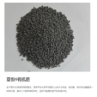 | 25KG/包 | 包 | 40 | 郑州高富肥料有限公司
2 | 肥料 | 爱慕优缓释草坪肥（果岭） | 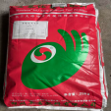 | 25KG/包 | 包 | 120 | 郑州高富肥料有限公司
3 | 肥料 | 爱碧地优缓释草坪肥（果岭） | 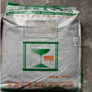 | 25KG/包 | 吨 | 2 | 郑州高富肥料有限公司
4 | 肥料 | 凯龙高塔硝硫基 | 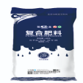 | 15.5.25 | 吨 | 30 | 湖北凯龙楚兴化工集团有限公司
5 | 肥料 | 叶大丝有机水溶肥料 | 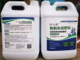 | 20L/桶 | 桶 | 10 | 深绿帅科技（广州）有限公司
6 | 肥料 | 亚磷酸钾液体肥 | 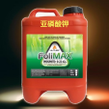 | 10升/桶 | 桶 | 4 | 进口纽特夫（澳大利亚）
7 | 肥料 | 易乐施水溶叶面肥 | 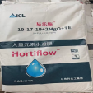 | 25kg/包 | 包 | 4 | 荷兰易乐施国际公司
8 | 肥料 | 普拉斯 | 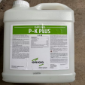 | 2.5加仑/桶 | 桶 | 2 | 美国格瑞格（GRIGG)
9 | 肥料 | 卡斯特硅钾 | 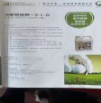 | 2.5加仑/桶 | 桶 | 4 | 美国卡斯特农化
10 | 杀菌剂 | 茵它菲 | 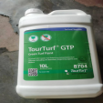 | 10L/桶或1升/瓶 | 升 | 10 | 丹麦拓芙
11 | 杀菌剂 | 茵绿盾 | 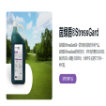 | 2.5加仑/桶 | 桶 | 10 | 拜耳股份公司-浙农股份
12 | 杀菌剂 | 得绿多 | 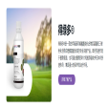 | 1升/瓶 | 升 | 12 | 拜耳股份公司-浙农股份
13 | 杀菌剂 | 绘加绿 | 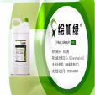 | 10升/桶 | 升 | 100 | 瑞士先正达作物保护有限公司
14 | 杀菌剂 | 康思德 | 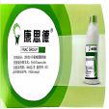 | 1升/瓶 | 升 | 5 | 瑞士先正达作物保护有限公司
15 | 渗透剂 | 卡丽芭 | 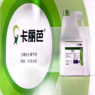 | 2.5加仑/桶 | 桶 | 2 | 瑞士先正达作物保护有限公司
16 | 生长调节剂 | 浦绿 | 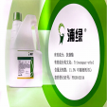 | 5升/桶 | 桶 | 4 | 瑞士先正达作物保护有限公司
17 | 杀菌剂 | 凯润 | 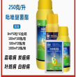 | 1升/瓶 | 瓶 | 10 | 巴斯夫
18 | 杀菌剂 | 巴斯夫健达 | 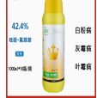 | 1000ml/瓶 | 瓶 | 20 | 巴斯夫
19 | 杀菌剂 | 巴斯夫凯泽 | 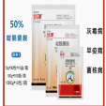 | 100G/包 | 包 | 100 | 巴斯夫
20 | 渗透剂 | 颖娇 | 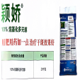 | 20kg/袋 | kg | 100 | 美国艾华诺
21 | 渗透剂 | 露培林 | 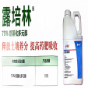 | 10升/桶 | 升 | 60 | 美国艾华诺
22 | 渗透剂 | Brandt Topcoat土壤渗透剂 | 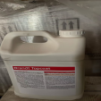 | 2.5加仑/桶 | 桶 | 2 | 美国布兰特
23 | 肥料 | 海藻玛 | 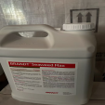 | 10L/桶 | 桶 | 4 | 美国布兰特
24 | 肥料 | 普罗铁 | 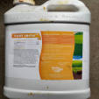 | 2.5加仑/桶 | 桶 | 4 | 普罗生物技术(上海)有限公司
25 | 肥料 | 普罗硅 | 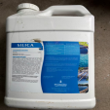 | 2.5加仑/桶 | 桶 | 2 | 普罗生物技术(上海)有限公司
26 | 肥料 | 抗践踏剂 | 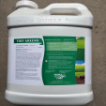 | 2.5加仑/桶 | 桶 | 2 | 普罗生物技术(上海)有限公司
27 | 肥料 | 超级钾 | 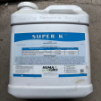 | 2.5加仑/桶 | 桶 | 4 | 普罗生物技术(上海)有限公司
28 | 肥料 | LUCK7 | 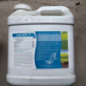 | 2.5加仑/桶 | 桶 | 6 | 普罗生物技术(上海)有限公司
29 | 肥料 | 优菌冠 | 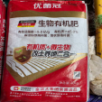 | 40kg/袋 | 吨 | 1 | 金正大生态工程集团股份有限公司
30 | 杀虫剂 | 元征 | 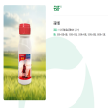 | 1KG/瓶 | 瓶 | 180 | 永农生物科学有限公司
31 | 杀虫剂 | 刺可 | 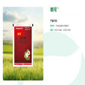 | 100G/袋 | 袋 | 2000 | 永农生物科学有限公司
32 | 杀虫剂 | 元硕 | 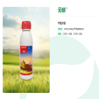 | 500g（ml）/瓶 | 瓶 | 200 | 永农生物科学有限公司
33 | 杀虫剂 | 元饱 | 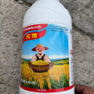 | 1公斤（升）/瓶 | 瓶 | 96 | 永农生物科学有限公司
34 | 杀虫剂 | 心秀 | 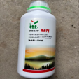 | 1升/瓶 | 瓶 | 24 | 深圳市威旭生物科技有限公司
35 | 生长调节剂 | 抗倒酯 | 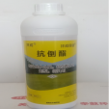 | 1升/瓶 | 升 | 40 | 深圳市威旭生物科技有限公司
36 | 生长调节剂 | 麦碧隆 | 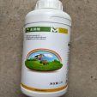 | 1升/瓶 | 升 | 40 | 迈克斯(如东)化工有限公司
37 | 杀虫剂 | 金美功 | 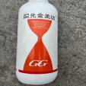 | 1公斤（升）/瓶 | 瓶 | 36 | 四川国光农化股份有限公司
38 | 杀菌剂 | 国光高杰 | 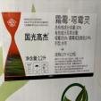 | 1L/瓶 | 瓶 | 36 | 四川国光农化股份有限公司
39 | 杀菌剂 | 高震天百菌清 | 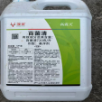 | 5KG/桶 | 桶 | 20 | 湖南农大海特农化有限公司
40 | 杀菌剂 | 硕立健 | 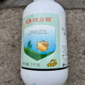 | 1KG/瓶 | 瓶 | 10 | 安阳新全丰生物科技有限公司
41 | 杀菌剂 | 腐葳 | 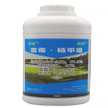 | 1L/瓶 | 瓶 | 36 | 北京拜奥威环保科技有限公司
42 | 杀菌剂 | 值健 | 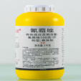 | 1升/瓶 | 升 | 12 | 北京拜奥威环保科技有限公司
43 | 杀菌剂 | 艾克曼 | 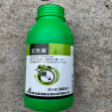 | 500克/瓶 | 瓶 | 100 | 青岛奥迪斯生物科技有限公司
44 | 杀菌剂 | 田妃 | 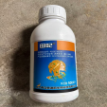 | 500g/瓶 | 瓶 | 140 | 青岛奥迪斯生物科技有限公司
45 | 杀菌剂 | 真彩 | 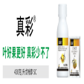 | 1kg/瓶 | 瓶 | 180 | 青岛奥迪斯生物科技有限公司
46 | 杀菌剂 | 明瑞美 | 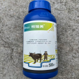 | 500ml/瓶 | 瓶 | 240 | 江苏明德利达作物科技有限公司
47 | 杀虫剂 | 苏豹 | 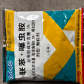 | 1kg/包 | 千克 | 300 | 瑞隆农化技术（宿州）有限公司
48 | 杀菌剂 | 亚脱敏 | 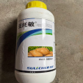 | 1000ml/瓶 | 瓶 | 200 | 江阴苏利化学股份有限公司
49 | 除草剂 | 好收成 | 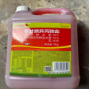 | 41%，10kg/桶 | 公斤 | 400 | 江苏好收成韦恩农化股份有限公司
50 | 除草剂 | 油无草 | 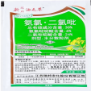 | 20g/包 | 包 | 250 | 江苏瑞邦农化股份有限公司
51 | 除草剂 | 金立势 | 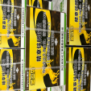 | 1kg/瓶 | 千克 | 180 | 浙江新安化工集团股份有限公司
52 | 除草剂 | 合阔净.甲磺草胺 | 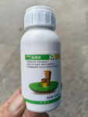 | 100ml/瓶 | 升 | 2 | 山东合力泰化工有限公司
53 | 染色剂 | 靓秀 | 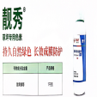 | 1升/瓶 | 升 | 60 | 广东中讯农科股份有限公司
54 | 杀菌剂 | 破纵 | 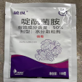 | 100g/包 | 包 | 1200 | 广东中讯农科股份有限公司
55 | 总计
备注：供应商可仅针对自身经销品类进行报价，不强制对全部产品逐一报价。

